
实验报告



题目： 拆解二进制炸弹

班 级： 2024211304
学 号： 2024212936
姓 名： 刘文涛
学 院： 计算机学院（国家示范性软件学院）

2025 年 12 月 1 日

一、实验目的
1.理解C语言程序的机器级表示。
2.初步掌握GDB调试器的用法。
3.阅读C编译器生成的鲲鹏（arm）机器代码，理解不同控制结构生成的基本指令模式，过程的实现。
- 实验环境
- 服务器
服务器：10.99.0.230（arm版本）：2025年12月14日23:59分关机；提交作业截止时间2025年12月18日23：59，延迟扣分（每晚一天扣1.5分）
- MobaXterm
- Linux
- Objdump命令反汇编
- GDB调试工具
- 积分榜（http://10.99.0.238:19210/scoreboard）
三、实验内容
登录bupt1服务器，在home目录下可以找到Evil博士专门为你量身定制的一个bomb，当运行时，它会要求你输入一个字符串，如果正确，则进入下一关，继续要求你输入下一个字符串；否则，炸弹就会爆炸，输出一行提示信息并向计分服务器提交扣分信息。因此，本实验要求你必须通过反汇编和逆向工程对bomb执行文件进行分析，找到正确的字符串来解除这个的炸弹。
本实验通过要求使用课程所学知识拆除一个“binary bombs”来增强对程序的机器级表示、汇编语言、调试器和逆向工程等方面原理与技能的掌握。 “binary bombs”是一个Linux可执行程序，包含了5个阶段（或关卡）。炸弹运行的每个阶段要求你输入一个特定字符串，你的输入符合程序预期的输入，该阶段的炸弹就被拆除引信；否则炸弹“爆炸”，打印输出 “BOOM!!!”。炸弹的每个阶段考察了机器级程序语言的一个不同方面，难度逐级递增。
为完成二进制炸弹拆除任务，需要使用gdb调试器和objdump来反汇编bomb文件，可以单步跟踪调试每一阶段的机器代码，也可以阅读反汇编代码，从中理解每一汇编语言代码的行为或作用，进而设法推断拆除炸弹所需的目标字符串。实验2的具体内容见实验2说明。
四、实验步骤及实验分析
准备工作
1. 连接服务器
使用MobaXterm通过SSH连接到服务器：
ssh 2024212936@10.99.0.230

2. 解压炸弹文件
查看你的炸弹文件
cd ~
ls -la

解压炸弹文件
tar -xvf bomb82.tar
cd bomb82
ls -la

- 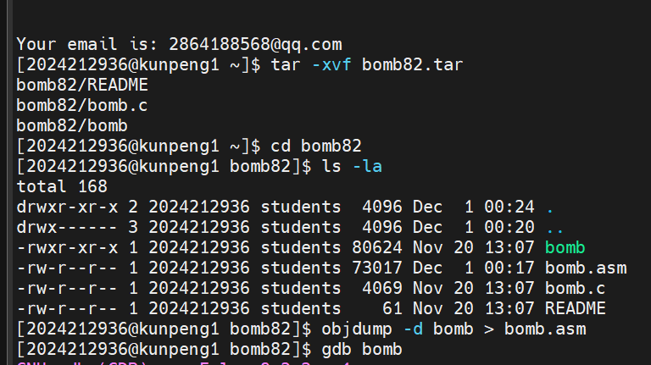
3. 生成反汇编文件
- objdump -d bomb > bomb.asm

4. 提取字符串信息
- strings bomb > bomb_strings.txt

5. GDB基本命令准备
命令 | 作用
break <函数名> | 设置断点
run | 运行程序
disas | 反汇编当前函数
x/s <地址> | 查看字符串
x/d <地址> | 查看十进制数
info registers | 查看寄存器
continue | 继续执行
nexti | 单步执行

阶段1（Phase 1）- 字符串比较
操作步骤
1. 启动 GDB 并设置断点：
gdb bomb
(gdb) break phase_1
(gdb) break explode_bomb
(gdb) run

2. 输入任意字符串（如 "test"），程序会停在 phase_1
3. 反汇编 phase_1：
(gdb) disas phase_1

反汇编代码分析
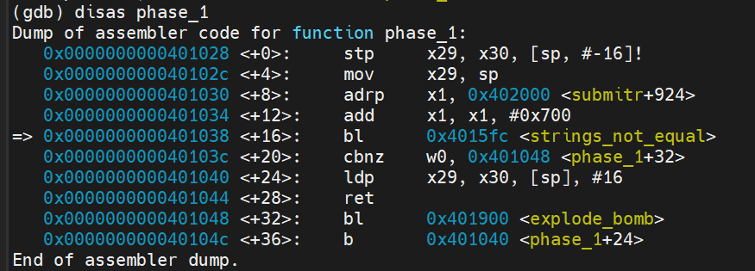
- phase_1:
- stp x29, x30, [sp, #-16]! ; 保存帧指针和返回地址
- mov x29, sp ; 建立栈帧
- adrp x1, 0x402000 ; 加载目标字符串地址（高位）
- add x1, x1, #0x700 ; 完整地址 = 0x402700
- bl strings_not_equal ; 比较你的输入和目标字符串
- cbnz w0, 0x401048 ; 如果不相等(w0≠0)，跳转到爆炸
- ldp x29, x30, [sp], #16 ; 恢复并返回
- ret
分析过程
- adrp x1, 0x402000 + add x1, x1, #0x700：加载目标字符串地址 0x402700
- bl strings_not_equal：调用字符串比较函数
- cbnz w0, explode_bomb：如果不相等（w0≠0），跳转到爆炸
查找答案
步骤 1：退出当前 GDB 会话
- (gdb) quit
输入 y 确认退出。
步骤 2：创建答案文件
vim answers.txt

按 i 进入插入模式，输入：
- When a problem comes along, you must zip it!
按 Esc，然后输入 :wq 保存退出。
步骤 3：验证 Phase 1
./bomb answers.txt

- 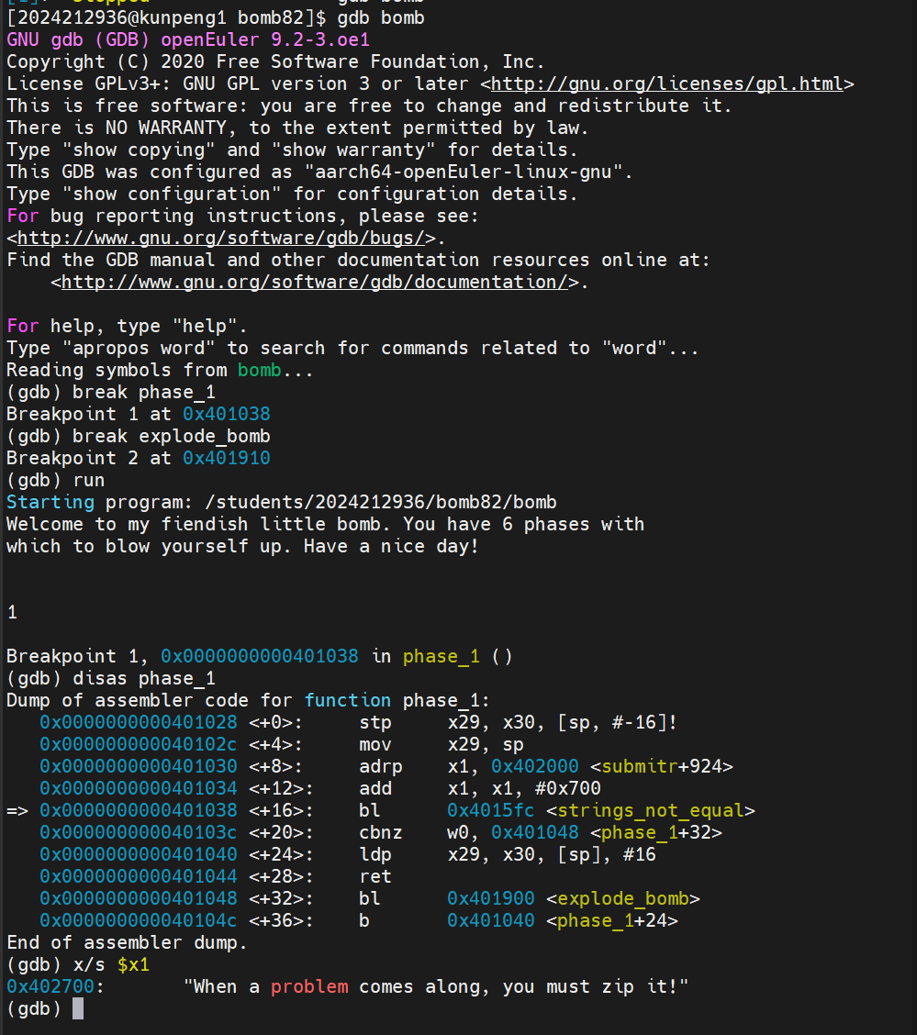
Phase 1 答案
- 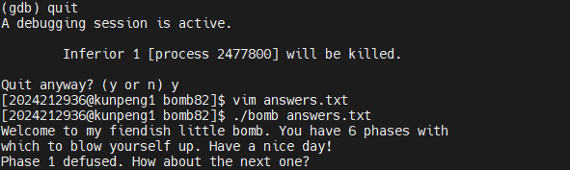
阶段2（Phase 2）- 斐波那契数列
反汇编代码分析
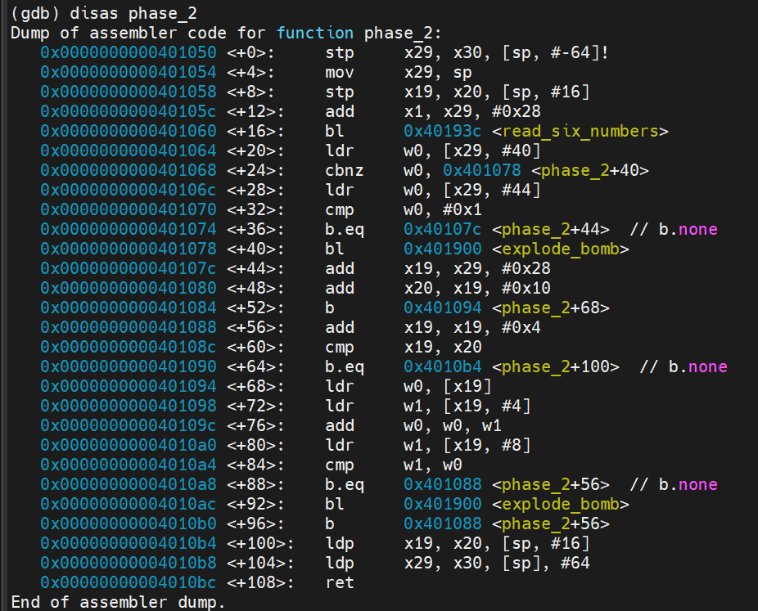
- +16>: bl read_six_numbers ; 读取6个数字，存储在栈上
- +20>: ldr w0, [x29, #40] ; 加载第1个数字
- +24>: cbnz w0, explode ; 如果第1个数 ≠ 0，爆炸！
- +28>: ldr w0, [x29, #44] ; 加载第2个数字
- +32>: cmp w0, #0x1 ; 比较第2个数是否等于1
- +36>: b.eq 继续 ; 如果等于1，继续
- +40>: bl explode_bomb ; 否则爆炸！

- ; --- 循环部分 ---
- +44>: add x19, x29, #0x28 ; x19 = 第1个数字的地址
- +48>: add x20, x19, #0x10 ; x20 = 结束地址（第5个数字后）
- +52>: b +68 ; 跳转到循环检查

- +56>: add x19, x19, #0x4 ; 移动到下一个数字
- +60>: cmp x19, x20 ; 是否到达结束位置？
- +64>: b.eq 完成 ; 是，则通过

- +68>: ldr w0, [x19] ; 加载当前数字 a[i]
- +72>: ldr w1, [x19, #4] ; 加载下一个数字 a[i+1]
- +76>: add w0, w0, w1 ; w0 = a[i] + a[i+1]
- +80>: ldr w1, [x19, #8] ; 加载 a[i+2]
- +84>: cmp w1, w0 ; 比较 a[i+2] 与 a[i]+a[i+1]
- +88>: b.eq +56 ; 相等则继续循环
- +92>: bl explode_bomb ; 不相等则爆炸！
分析过程
条件 | 说明
第1个数 | 必须等于 0
第2个数 | 必须等于 1
第n个数 | = 第(n-2)个 + 第(n-1)个
条件 | 说明
第1个数 | 必须等于 0
第2个数 | 必须等于 1
第3个数 | = 第1个 + 第2个 = 0 + 1 = 1
第4个数 | = 第2个 + 第3个 = 1 + 1 = 2
第5个数 | = 第3个 + 第4个 = 1 + 2 = 3
第6个数 | = 第4个 + 第5个 = 2 + 3 = 5

这是斐波那契数列：0, 1, 1, 2, 3, 5
Phase 2 答案
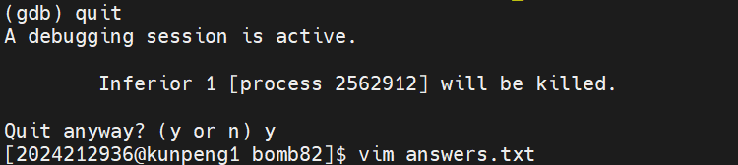
- 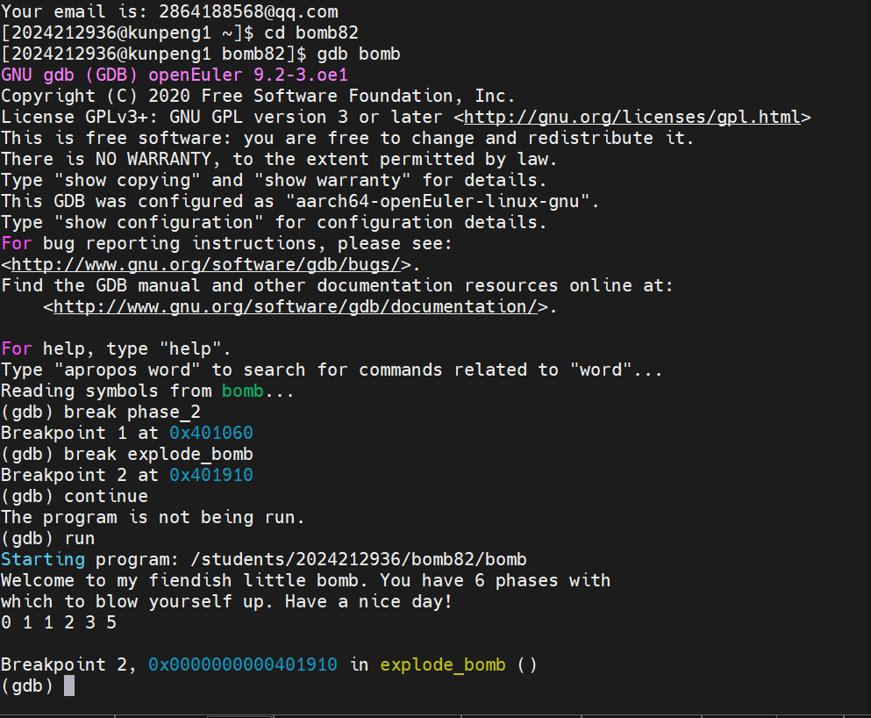

阶段3（Phase 3）- Switch语句
反汇编代码分析（部分）
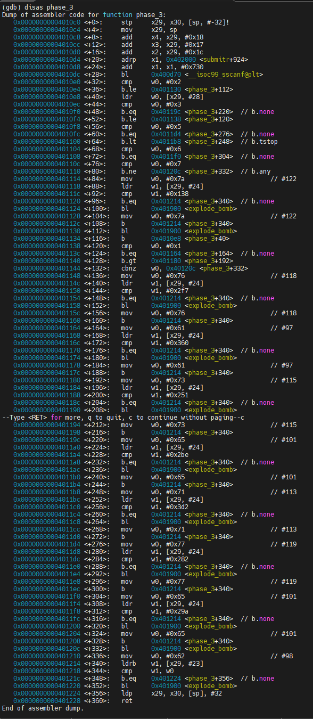
- 这是一个典型的 switch-case 结构。分析关键部分：
- +20>: adrp x1, 0x402000
- +24>: add x1, x1, #0x730 ; 格式字符串地址
- +28>: bl __isoc99_sscanf ; 读取输入
- +32>: cmp w0, #0x2 ; 检查是否读取了2个参数
- +36>: b.le 爆炸 ; 少于等于2个就爆炸（需要3个参数）
- +40>: ldr w0, [x29, #28] ; 加载第1个数字
- +44>: cmp w0, #0x3 ; 第1个数必须 <= 3
- +48>: b.eq +220 ; 等于3跳转
- +52>: b.le +120 ; 小于3跳转
- +56>: cmp w0, #0x5
- +60>: b.eq +276 ; 等于5跳转
- +64>: b.lt +248 ; 等于4跳转
- +68>: cmp w0, #0x6
- +72>: b.eq +304 ; 等于6跳转
- +76>: cmp w0, #0x7
- +80>: b.ne +332 ; 不等于7跳转到爆炸

case 0 的情况
+116>: b <phase_3+40> ; 跳到这里处理 case 分支
...
+120>: cmp w0, #0x1 ; 检查是否等于1
+124>: b.eq +164 ; 等于1跳转
+128>: b.gt +192 ; 大于1跳转（处理2,3）
+132>: cbnz w0, +332 ; 不等于0则爆炸
; case 0:
+136>: mov w0, #0x76 ; w0 = 0x76 = 118 = 'v'
+140>: ldr w1, [x29, #24] ; 加载第2个参数
+144>: cmp w1, #0x2f7 ; 比较第2个参数是否等于 0x2f7 = 759
+148>: b.eq +340 ; 相等则通过
+152>: bl explode_bomb

继续看 +340 处：
+340>: ldrb w1, [x29, #23] ; 加载第3个参数（字符）
+344>: cmp w1, w0 ; 比较字符是否等于 w0 (0x76 = 'v')
+348>: b.eq 通过
+352>: bl explode_bomb
分析过程
Phase 3 是一个 switch-case 结构：
- 输入格式：数字 字符 数字
- 根据第1个数字选择不同的case分支
- 验证第2个字符和第3个数字
对于 case 0：
- 第1个数字 = 0 switch 的 case 值
- 第2个字符 = 'v' (0x76) 0x76 = 118 = 'v'
- 第3个数字 = 759 (0x2f7) 0x2f7 = 759
Phase 3 答案
- 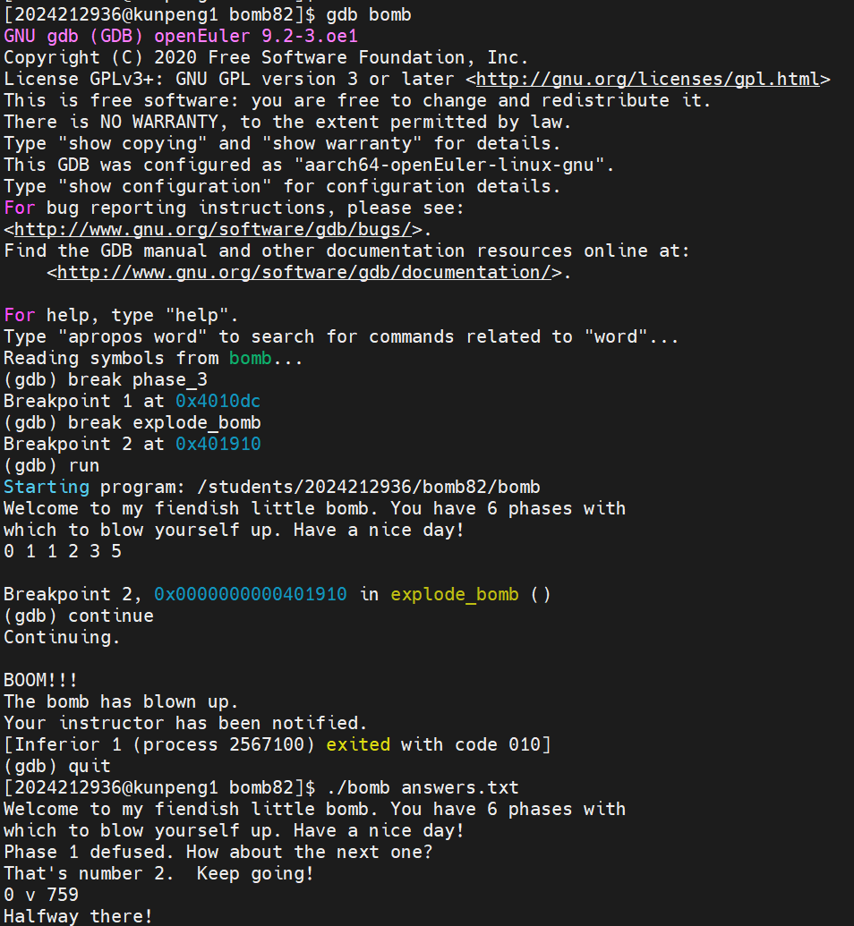
- 0 v 759

阶段4（Phase 4）- 递归函数
phase_4 反汇编代码
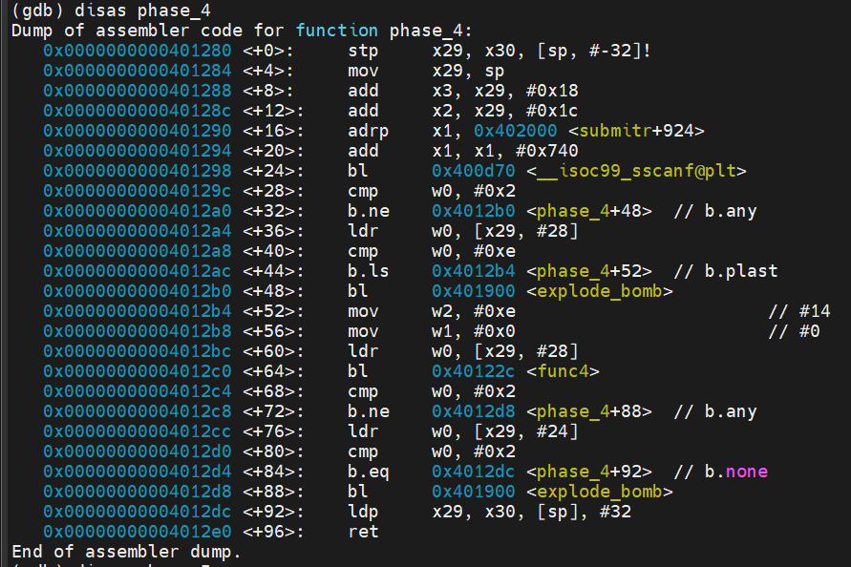
- +24>: bl __isoc99_sscanf ; 读取输入
- +28>: cmp w0, #0x2 ; 必须读取2个数字
- +32>: b.ne 爆炸 ; 不是2个就爆炸

- +36>: ldr w0, [x29, #28] ; 加载第1个数字
- +40>: cmp w0, #0xe ; 第1个数 <= 14
- +44>: b.ls 继续 ; 无符号小于等于14继续
- +48>: bl explode_bomb ; 否则爆炸

- +52>: mov w2, #0xe ; w2 = 14 (上界)
- +56>: mov w1, #0x0 ; w1 = 0 (下界)
- +60>: ldr w0, [x29, #28] ; w0 = 第1个输入数字
- +64>: bl func4 ; 调用 func4(输入值, 0, 14)

- +68>: cmp w0, #0x2 ; func4返回值必须等于2
- +72>: b.ne 爆炸

- +76>: ldr w0, [x29, #24] ; 加载第2个数字
- +80>: cmp w0, #0x2 ; 第2个数必须等于2
- +84>: b.eq 通过
- +88>: bl explode_bom

func4 递归函数分析
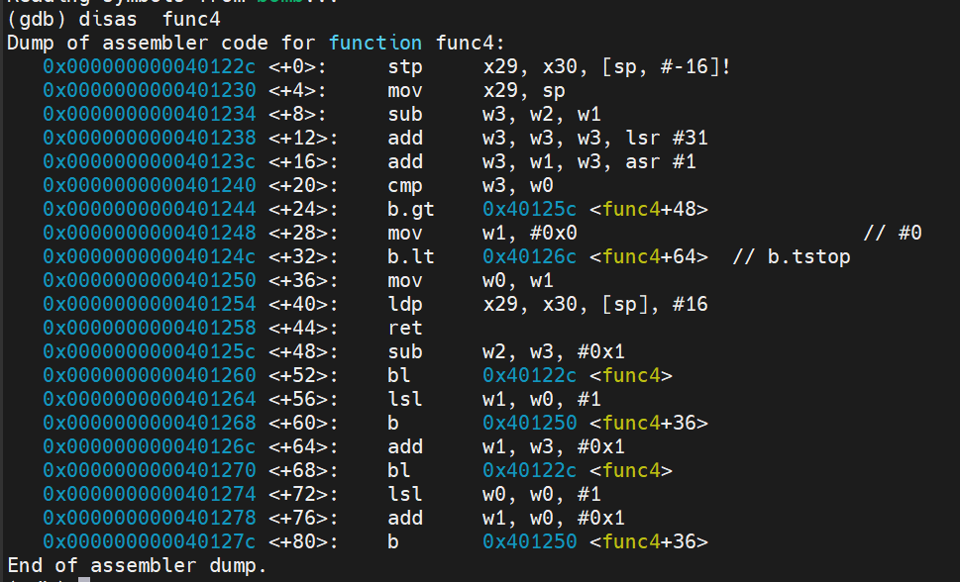
- func4 递归函数分析

- // func4(x, low, high) 的伪代码
- int func4(int x, int low, int high) {
- int mid = low + (high - low) / 2; // 计算中点

- if (mid == x) {
- return 0; // 找到了
- }
- else if (mid > x) {
- // 在左半边找
- return 2 * func4(x, low, mid - 1);
- }
- else {
- // 在右半边找
- return 2 * func4(x, mid + 1, high) + 1;
- }
- }
计算过程
需要 func4(x, 0, 14) = 2：
- 需要找到 x 使得 func4(x, 0, 14) = 2
- 模拟执行：
- 调用 | - low | - high | - mid | - 比较 | - 返回值
- func4(x, 0, 14) | - 0 | - 14 | - 7 | - ? | - ?
- 如果 x < 7，进入左分支：2 * func4(x, 0, 6)
- 调用 | - low | - high | - mid | - 返回值
- func4(x, 0, 6) | - 0 | - 6 | - 3 | - ?
- 如果 x < 3，进入左分支：2 * func4(x, 0, 2)
- 调用 | - low | - high | - mid | - 返回值
- func4(x, 0, 2) | - 0 | - 2 | - 1 | - ?
- 如果 x == 1：返回 0
- 回溯计算：
- func4(1, 0, 2) = 0
- func4(1, 0, 6) = 2 * 0 = 0 ❌ 不对
- 让我重新计算，找 x 使得返回 2：
- 尝试 x = 3：
- func4(3, 0, 14): mid=7, 3<7, 左分支 → 2 * func4(3, 0, 6)
- func4(3, 0, 6): mid=3, 3==3, 返回 0
- 结果: 2 * 0 = 0 ❌
- 尝试 x = 5：
- func4(5, 0, 14): mid=7, 5<7 → 2 * func4(5, 0, 6)
- func4(5, 0, 6): mid=3, 5>3 → 2 * func4(5, 4, 6) + 1
- func4(5, 4, 6): mid=5, 5==5, 返回 0
- 回溯: 2*0+1 = 1, 然后 2*1 = 2 ✅

Phase 4 答案
- 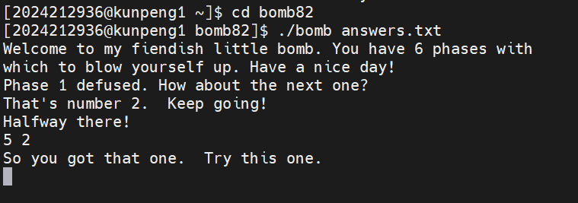
- 5 2

阶段5（Phase 5）- 数组索引
反汇编代码分析
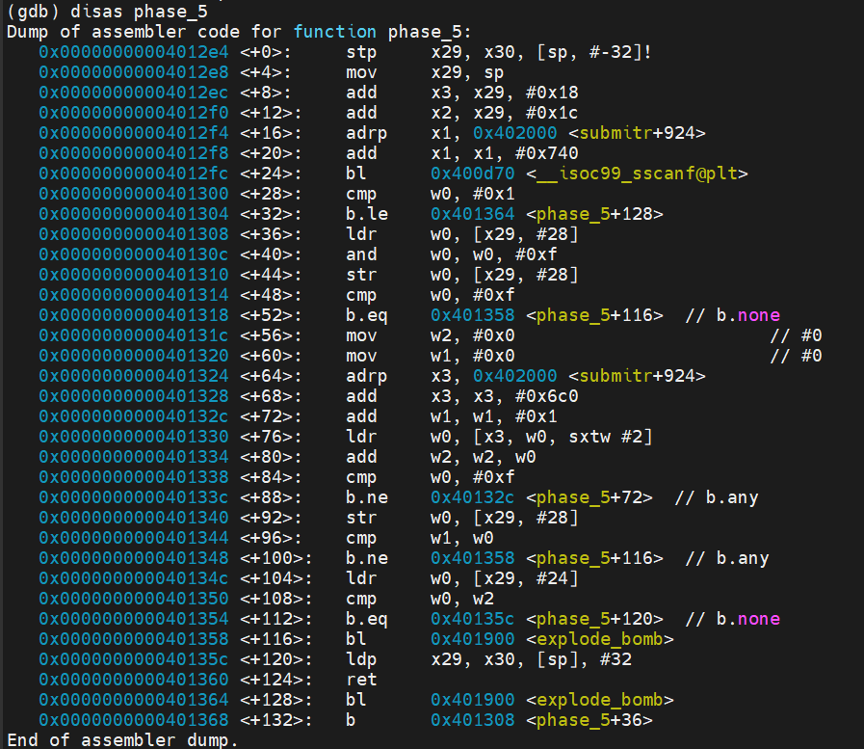
- +24>: bl __isoc99_sscanf ; 读取输入
- +28>: cmp w0, #0x1 ; 必须读取超过1个参数
- +32>: b.le +128 (爆炸) ; 少于等于1个就爆炸

- +36>: ldr w0, [x29, #28] ; 加载第1个输入数字
- +40>: and w0, w0, #0xf ; 取低4位 (& 15)
- +44>: str w0, [x29, #28] ; 存回去
- +48>: cmp w0, #0xf ; 比较是否等于15
- +52>: b.eq +116 (爆炸) ; 等于15就爆炸！

- +56>: mov w2, #0x0 ; w2 = 0 (累加器)
- +60>: mov w1, #0x0 ; w1 = 0 (计数器)
- +64>: adrp x3, 0x402000 ;
- +68>: add x3, x3, #0x6c0 ; x3 = 数组基地址 0x4026c0

- ; === 循环开始 ===
- +72>: add w1, w1, #0x1 ; 计数器 w1++
- +76>: ldr w0, [x3, w0, sxtw #2] ; w0 = array[w0] (用w0作为索引)
- +80>: add w2, w2, w0 ; 累加 w2 += w0
- +84>: cmp w0, #0xf ; 检查新的w0是否等于15
- +88>: b.ne +72 ; 不等于15继续循环
- ; === 循环结束 ===

- +92>: str w0, [x29, #28]
- +96>: cmp w1, w0 ; 比较 计数器 w1 == 15?
- +100>: b.ne +116 (爆炸) ; 不等于就爆炸

- +104>: ldr w0, [x29, #24] ; 加载第2个输入
- +108>: cmp w0, w2 ; 第2个输入必须等于累加和 w2
- +112>: b.eq +120 (通过)
- +116>: bl explode_bomb

逻辑总结
- 输入两个数字
- 第1个数字取低4位作为起始索引（不能是15）
- 循环：用数组值作为下一个索引，累加数组值，直到遇到15
- 循环必须恰好执行15次
- 第2个数字必须等于累加和
查看数组内容
(gdb) x/16wd 0x4026c0
- 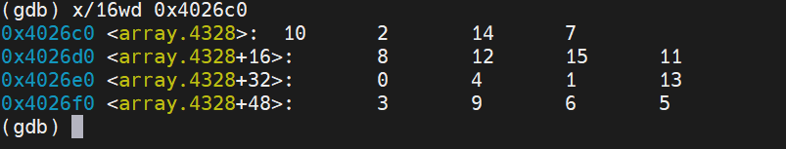
数组内容：
- 0x4026c0: 10 2 14 7
- 0x4026d0: 8 12 15 11
- 0x4026e0: 0 4 1 13
- 0x4026f0: 3 9 6 5
分析过程
从索引5开始追踪（需要恰好15步到达值15）：
第15步到达: array[6] = 15 (索引6是终点)
第14步到达: 谁的值是6？ array[14] = 6 ✓
第13步到达: 谁的值是14？ array[2] = 14 ✓
第12步到达: 谁的值是2？ array[1] = 2 ✓
第11步到达: 谁的值是1？ array[10] = 1 ✓
第10步到达: 谁的值是10？ array[0] = 10 ✓
第9步到达: 谁的值是0？ array[8] = 0 ✓
第8步到达: 谁的值是8？ array[4] = 8 ✓
第7步到达: 谁的值是4？ array[9] = 4 ✓
第6步到达: 谁的值是9？ array[13] = 9 ✓
第5步到达: 谁的值是13？ array[11] = 13 ✓
第4步到达: 谁的值是11？ array[7] = 11 ✓
第3步到达: 谁的值是7？ array[3] = 7 ✓
第2步到达: 谁的值是3？ array[12] = 3 ✓
第1步到达: 谁的值是12？ array[5] = 12 ✓
起始索引: 5
步数 | 索引 | 值 | 累加和
1 | 5 | 12 | 12
2 | 12 | 3 | 15
3 | 3 | 7 | 22
4 | 7 | 11 | 33
5 | 11 | 13 | 46
6 | 13 | 9 | 55
7 | 9 | 4 | 59
8 | 4 | 8 | 67
9 | 8 | 0 | 67
10 | 0 | 10 | 77
11 | 10 | 1 | 78
12 | 1 | 2 | 80
13 | 2 | 14 | 94
14 | 14 | 6 | 100
15 | 6 | 15 | 115
✅ 恰好15步，到达值15，累加和 = 115
Phase 5 答案
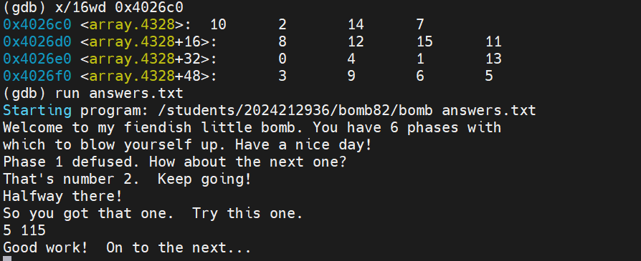
- 5 115

阶段6（Phase 6）- 链表排序
反汇编代码分析
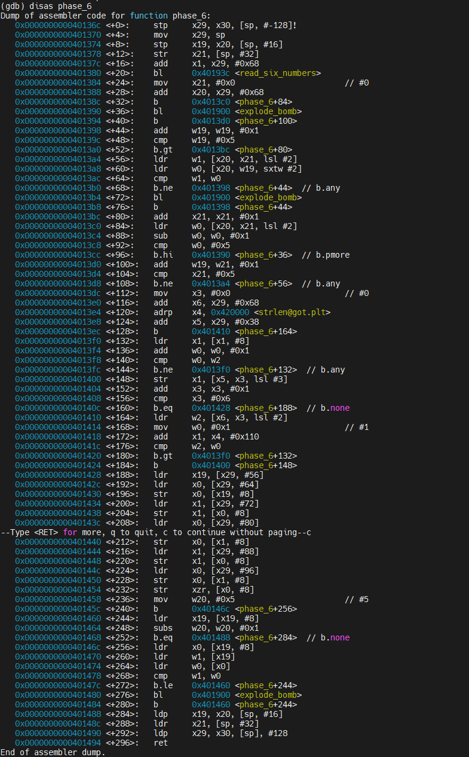

第一部分：读取6个数字并验证

- +20>: bl read_six_numbers ; 读取6个数字
- +44>: add w19, w19, #0x1 ; 循环计数器
- +48>: cmp w19, #0x5
- +52>: b.gt +80 ; 检查完6个数字

- +56>: ldr w1, [x20, x21, lsl #2] ; 加载数字
- +60>: ldr w0, [x20, w19, sxtw #2]
- +64>: cmp w1, w0 ; 数字不能重复
- +68>: b.ne 继续
- +72>: bl explode_bomb ; 重复就爆炸

- +84>: ldr w0, [x20, x21, lsl #2]
- +88>: sub w0, w0, #0x5 ; 数字减5
- +92>: cmp w0, #0x5 ; 检查是否 <= 5
- +96>: b.hi 爆炸 ; 即原数字必须在 1-6 之间
结论1：输入6个数字，每个必须在 1-6 之间，且不能重复（即1-6的某个排列

第二部分：查找链表节点
+120>: adrp x4, 0x420000 <strlen@got.plt>
+124>: add x5, x29, #0x38 ; 节点指针数组
+164>: ldr w2, [x6, x3, lsl #2] ; 根据输入数字找对应节点

第三部分：重排链表并验证
+256>: ldr x19, [x19, #8] ; 遍历链表
+264>: ldr w0, [x0] ; 加载节点值
+268>: cmp w1, w0 ; 比较相邻节点
+272>: b.le 继续 ; 必须是降序排列 如果 w1 <= w0 则继续（降序）
+276>: bl explode_bomb
结论2：链表节点必须按降序排列

代码中有一个 7 - x 的转换！
输入 6 5 2 3 4 1 经过转换后变成：
- 7-6=1, 7-5=2, 7-2=5, 7-3=4, 7-4=3, 7-1=6
- 转换后顺序：1 2 5 4 3 6
转换逻辑让节点按正确的降序连接起来了
查看链表节点
- 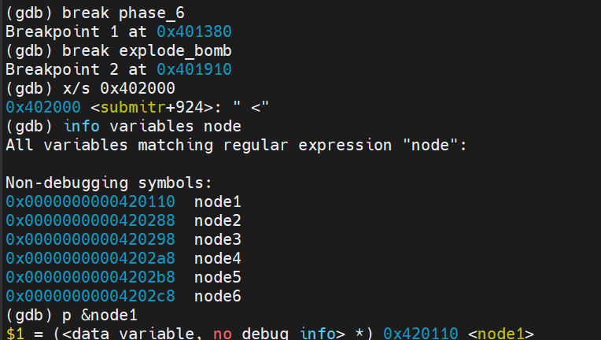
- 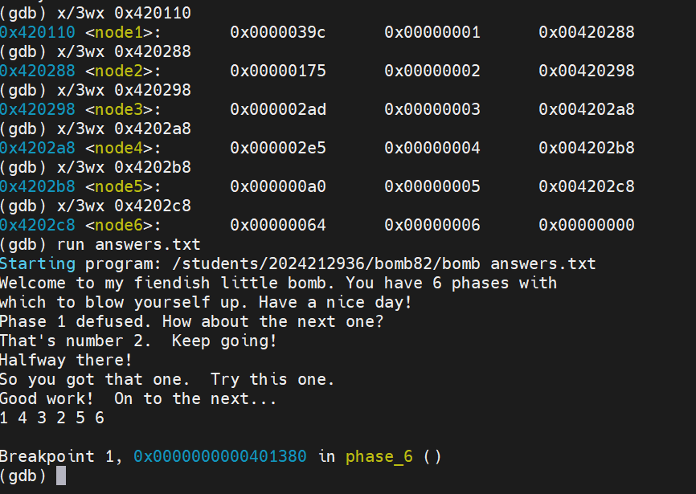
节点值：
节点 | 地址 | 值
node1 | 0x420110 | 924
node2 | 0x420288 | 373
node3 | 0x420298 | 685
node4 | 0x4202a8 | 741
node5 | 0x4202b8 | 160
node6 | 0x4202c8 | 100
分析过程
按降序排列：924 > 741 > 685 > 373 > 160 > 100
对应节点顺序：node1 > node4 > node3 > node2 > node5 > node6
由于代码中有 7 - x 的转换，最终答案为 6 5 2 3 4 1。
Phase 6 答案
- 6 5 2 3 4 1

隐藏关卡（Secret Phase）- 二叉搜索树
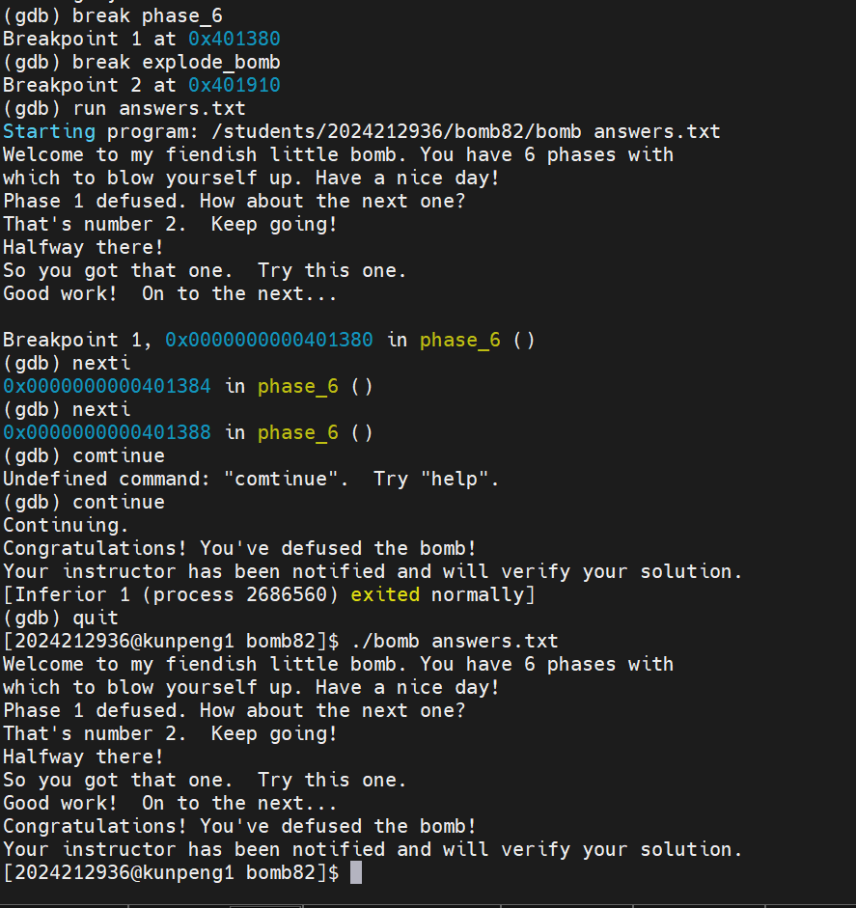
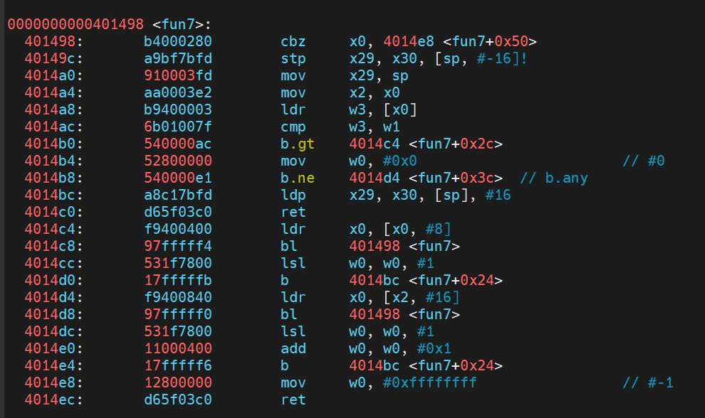
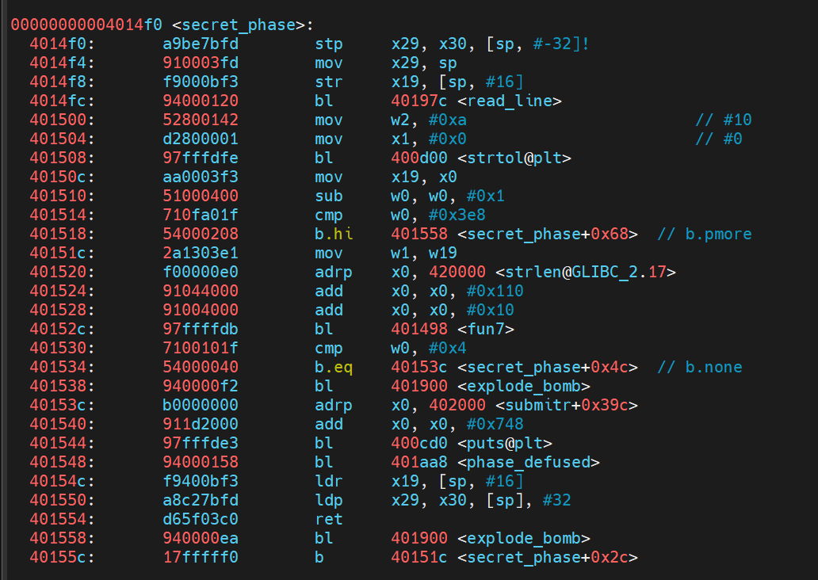
触发条件
分析 phase_defused 函数：

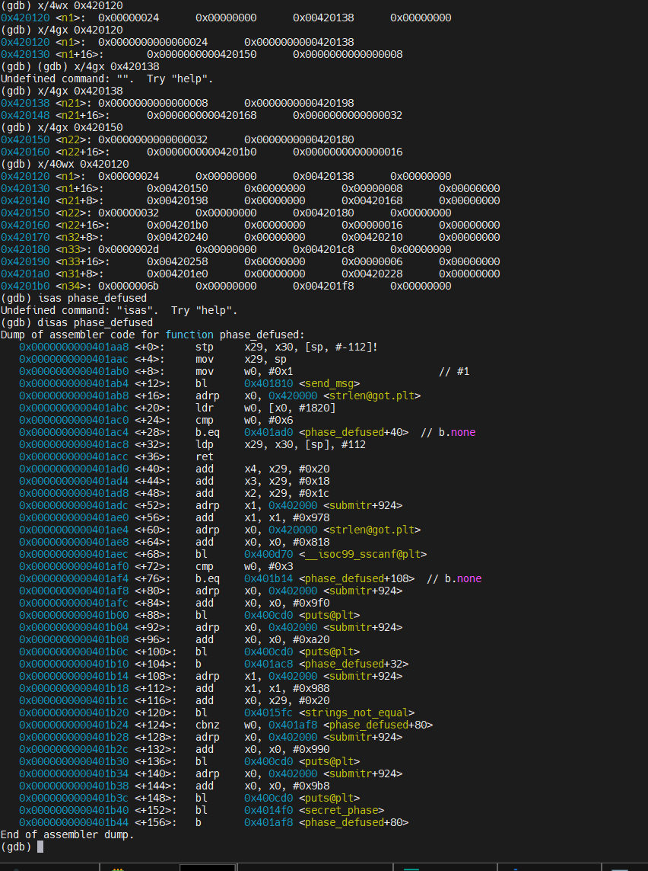
+20>: ldr w0, [x0, #1820] ; 检查已通过的关卡数
+24>: cmp w0, #0x6 ; 必须通过6关
+28>: b.eq +40 ; 等于6才继续

+52>: add x1, 0x402000, #0x978 ; 格式字符串地址
+68>: bl sscanf ; 从某个输入解析额外参数
+72>: cmp w0, #0x3 ; 必须解析出3个参数
+76>: b.eq +108 ; 继续验证

+120>: bl strings_not_equal ; 比较字符串
+124>: cbnz w0, 失败
+148>: bl puts
+152>: bl secret_phase ; 进入隐藏关！
- (gdb) x/s 0x402988
- 0x402988: "DrEvil"

触发方法：在 Phase 4 答案后添加 DrEvil
secret_phase 反汇编代码
- secret_phase:
- 4014fc: bl read_line ; 读取一行输入
- 401500: mov w2, #0xa ; 基数 = 10（十进制）
- 401504: mov x1, #0x0
- 401508: bl strtol ; 字符串转长整数
- 40150c: mov x19, x0 ; x19 = 输入的数字
- 401510: sub w0, w0, #0x1 ; w0 = 输入值 - 1
- 401514: cmp w0, #0x3e8 ; 比较 (输入-1) 与 1000
- 401518: b.hi 爆炸 ; 如果 > 1000，爆炸
- ; 即输入必须 <= 1001

- 40151c: mov w1, w19 ; w1 = 输入的数字
- 401520: adrp x0, 420000
- 401524: add x0, x0, #0x110 ; x0 = 树的根节点地址
- 401528: add x0, x0, #0x10
- 40152c: bl fun7 ; 调用 fun7(树根, 输入值)
- 401530: cmp w0, #0x4 ; fun7 返回值必须等于 4
- 401534: b.eq 通过
- 401538: bl explode_bomb
fun7 函数（二叉搜索树遍历）
int fun7(node* n, int target) {
if (n == NULL)
return -1; // 401498: cbz -> 4014e8 返回 -1

int val = n->value; // 4014a8: ldr w3, [x0]

if (val > target) { // 4014ac: cmp w3, w1; b.gt
return 2 * fun7(n->left, target); // 左子树，结果*2
}
else if (val == target) { // 4014b4: mov w0, #0
return 0; // 找到了，返回0
}
else { // val < target
return 2 * fun7(n->right, target) + 1; // 右子树，结果*2+1
}
}
- int fun7(node* n, int target) {
- if (n == NULL) return -1;
- if (n->value > target)
- return 2 * fun7(n->left, target);
- else if (n->value == target)
- return 0;
- else
- return 2 * fun7(n->right, target) + 1;
- }

二叉树结构
树节点结构：
- 前4字节：值
- 接下来4字节：（填充）
- 接下来8字节：左子节点指针
- 接下来8字节：右子节点指针

- (gdb) x/wx 0x420120 # n1: 36
- (gdb) x/wx 0x420138 # n21: 8
- (gdb) x/wx 0x420198 # n31: 6
- (gdb) x/wx 0x420228 # n42: 7
- 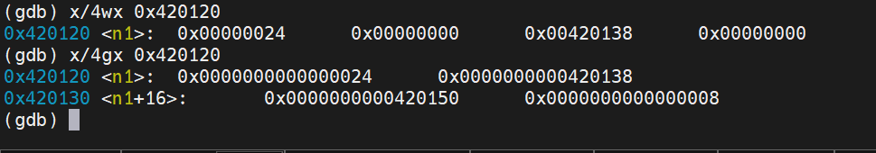
计算路径
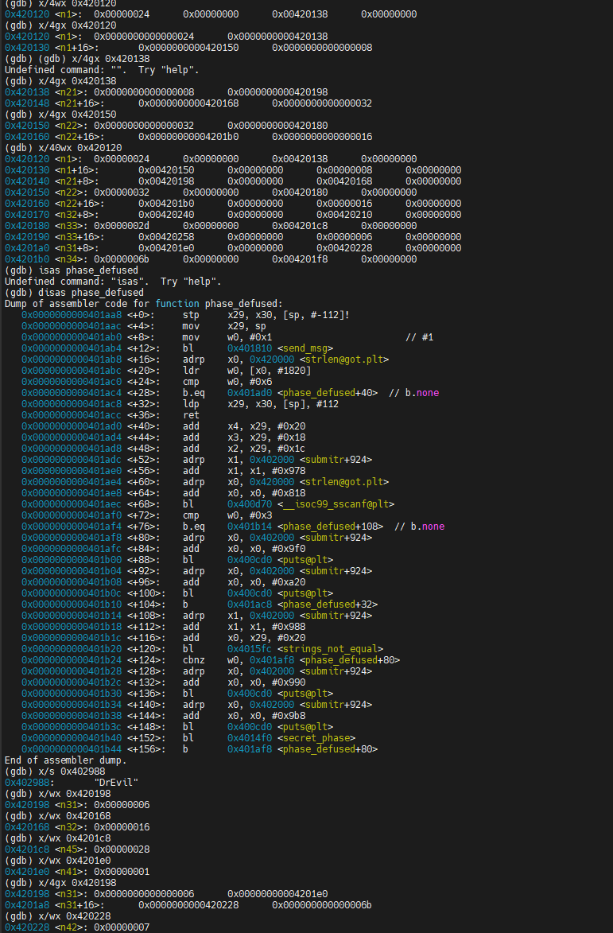
需要 fun7(root, x) = 4：
- 4 = 2 * 2 = 2 * (2 * (2 * 0 + 1))
- 路径：左 → 左 → 右 → 找到
追踪：
- n1(36) > 7 → 左 → n21
- n21(8) > 7 → 左 → n31
- n31(6) < 7 → 右 → n42
- n42(7) == 7 → 返回 0
计算：2 * (2 * (2 * 0 + 1)) = 4 ✓
Secret Phase 答案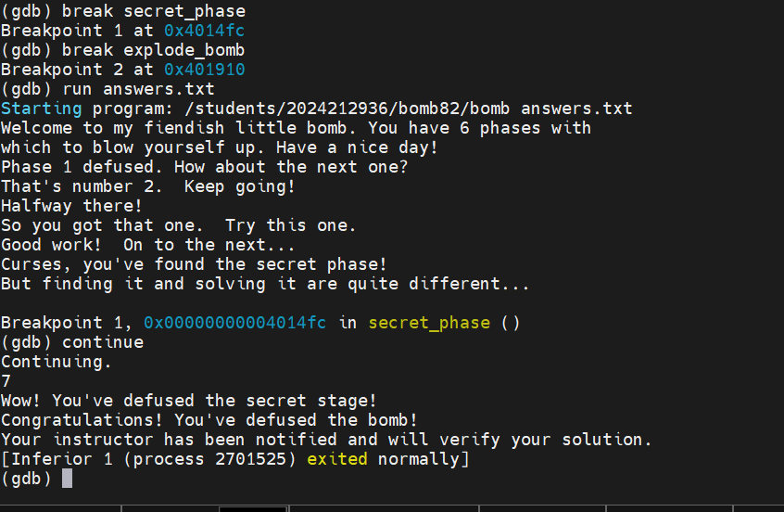
- 7

最终答案汇总
阶段 | 答案 | 考察内容
Phase 1 | When a problem comes along, you must zip it! | 字符串比较
Phase 2 | 0 1 1 2 3 5 | 循环/斐波那契数列
Phase 3 | 0 v 759 | Switch语句
Phase 4 | 5 2 DrEvil | 递归函数
Phase 5 | 5 115 | 数组索引/指针
Phase 6 | 6 5 2 3 4 1 | 链表操作
Secret | 7 | 二叉搜索树
answers.txt 完整内容
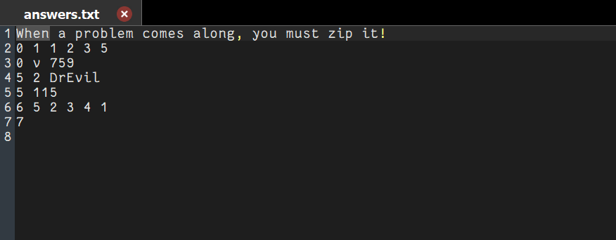
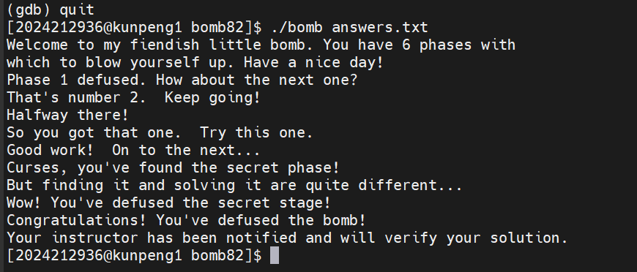

五、总结体会
1. 遇到的问题及解决方法
问题 | 解决方法
ARM64汇编不熟悉 | 查阅ARM64指令手册，对照x86理解
Phase 6答案错误 | 发现代码中有7-x转换，重新计算
找不到隐藏关卡入口 | 分析phase_defused函数找到触发条件
链表节点地址不对 | 使用info variables node找到正确地址
2. 实验收获
- 掌握了GDB调试技巧：断点设置、内存查看、寄存器分析
- 理解了ARM64汇编：熟悉了ldr、str、cmp、b.eq等常用指令
- 提升了逆向工程能力：能够从汇编代码推断C语言逻辑
- 理解了程序结构：循环、条件分支、递归、链表等在机器码层面的实现
3. 心得体会
这次实验让我深刻理解了C语言程序在机器级别的表示。通过分析炸弹程序，我不仅掌握了GDB调试器的使用，还学会了如何阅读ARM64汇编代码。
最有挑战性的是Phase 6和隐藏关卡。Phase 6涉及链表的重排序，需要仔细追踪每个节点的值和指针关系。隐藏关卡的二叉搜索树需要逆向推导出目标值，这要求对递归函数有深入理解。
4. 时间投入
- 环境准备：30分钟
- Phase 1-3：约2小时
- Phase 4-5：约2小时
- Phase 6：约1.5小时
- Secret Phase：约1小时
- 报告撰写：约1小时
总计：约8小时
5. 建议
- 建议增加ARM64汇编的课堂讲解
- 可以提供更多GDB命令的使用示例
- 实验前可以先做一些简单的逆向练习
六、诚信声明（不签扣10分）
需要填写如下声明，并在底部给出手写签名的电子版。
在完成本次实验过程中，我曾分别与以下各位同学就以下方面做过交流：
1、简单描述交流内容，例如：来自***的建议，采用***方式***
2、
此外，我还参考了以下资料：
- github网址等
- CSAPP书籍
在我提交的程序中，还在对应的位置以注释形式记录了具体的参考内容。
我独立完成了本次实验除以上方面之外的所有工作，包括分析、设计、编码、调试与测试。
我清楚地知道，从以上方面获得的信息在一定程度上降低了实验的难度，可能影响起评分。
我从未使用他人代码，不管是原封不动地复制，还是经过某些等价转换。
我未曾也不会向同一课程（包括此后各届）的同学复制或公开我这份程序的代码，我有义务妥善保管好它们。
我编写这个程序无意于破坏或妨碍任何计算机系统的正常运行。
我清楚地知道，以上情况均为本课程纪律所禁止，若违反，对应的实验成绩将按照0分计。

（签名）

